Многие из вас знают Десмос https://www.desmos.com/calculator?lang=ru как средство постройки графиков. Однако он ещё может обрабатывать праки и считать погрешности!

Случай, когда у нас в формуле одна величина с погрешностью.
Например, представим, что нам надо рассчитать надо коэф-т поверхного натяжения σ по формуле
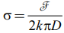
Это прак №204. k – безразмерный параметр, равный 0,91, D – диаметр кольца на установке – 61 мм, а экспериментально (т.е. с погрешностью) измеряется сила F.
Пишем в Десмосе:
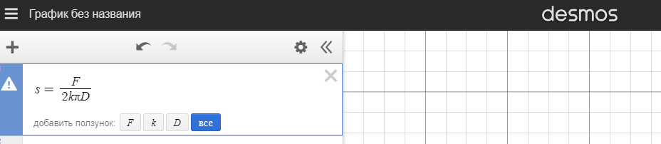
дробь делается автоматически при нажатии косой черты, π делается автоматически при наборе pi. Других греческих букв в Десмосе нет, поэтому
Десмос автоматически предлагает нам определить все три параметра. Сделаем это, нажав на «все»:
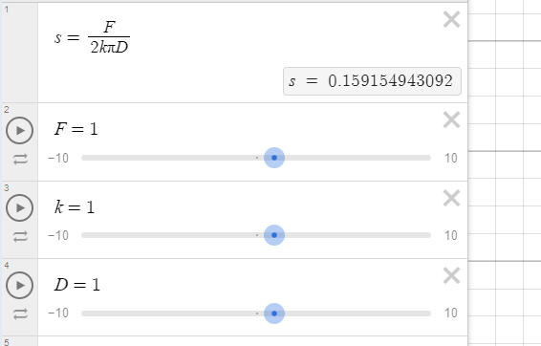
По умолчанию все величины =1. Изменим k на 0,91, а D на 0,61:
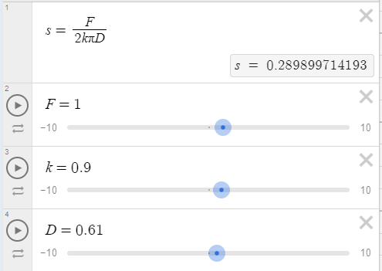
Как мы видим, у нас уже подсчиталась s для F=1. Меняя F, по очереди вбивая все экспериментальные точки (при разных температурах), будем подсчитать разные коэфы поверхностного натяжения s (для разных температур):
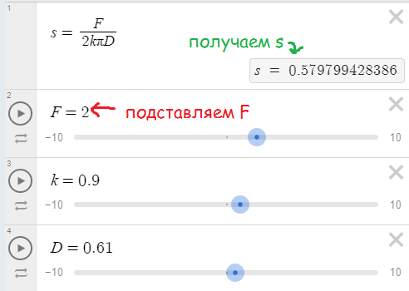

А как считать погрешности?
В приведённом примере это очень просто, т.к. у нас всего одна величина, измеряемая экспериментально – F, причём она в числителе и только там, так что погрешность будет $s_{σ}=\frac{s_{F}}{2kπD}$ . Вбиваем в качестве F погрешность при измерении силы (например, 0,1) и получаем ответ:
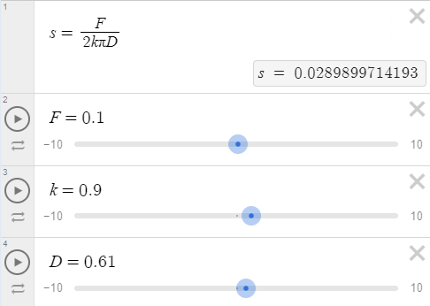

Рассмотрим пример поинтересней.
$$F=\frac{ab*sinc}{b-c}$$
Экспериментально мы измеряем лишь величину с, а и b известны нам точно (и равны 1). Как нам быстро рассчитать погрешность F?

Пишем:
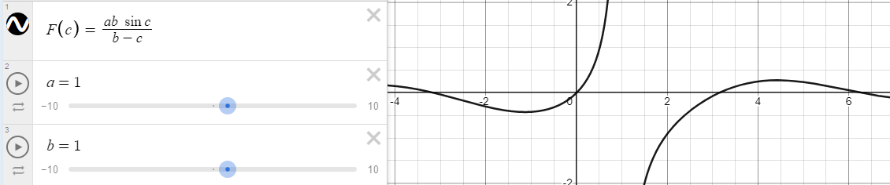
Заметьте, что экспериментальную величину s мы указываем в качестве аргумента функции в скобках! В свою очередь, ползунка с у нас теперь нет: https://www.desmos.com/calculator/u9cezcnkov
Desmos нам строит график, но мы его игнорируем. Чтобы узнать значение F для разных c, просто пишем снизу в строках:
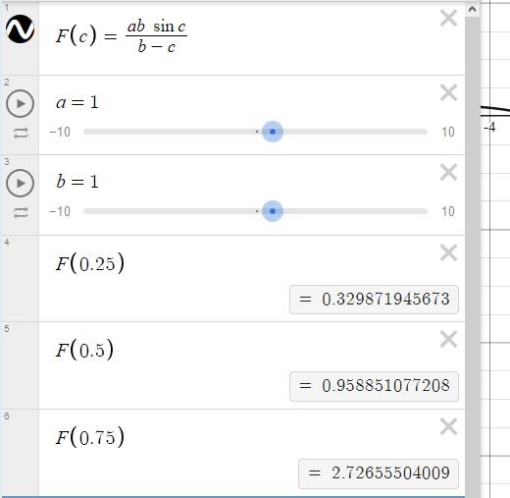
И Десмос нам автоматически считает F для разных с.

Переходим к погрешностям. Пусть нам дана погрешность с: 0,05.
«Честный» расчёт погрешности F был бы через частную производную:
$$S_{F}=\left|{\left(\frac{∂F}{∂c}\right)}_{a,b}\right|*S_{c}$$
Но мы воспользуемся альтернативной формулой:
$$S_{F}=|F\left(a,b,c+S_{c}\right)-F(a,b,c)|$$
Она даже ещё более очевидна, если задуматься: 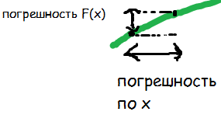 А вообще они равносильны, т.к. $\left|F\left(x+Δx\right)-F\left(x\right)\right|=\left|\frac{dF}{dx}\right|*dx$ .
Так что применяем формулу $$S_{F}=|F\left(a,b,c+S_{c}\right)-F(a,b,c)|$$
Добавив S_{С} в отдельной строке:
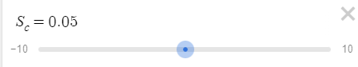
(нижний индекс делается нижним подчёркиванием: _)
в следующей строчке пишем S_{F} (тоже как функцию с). А далее считаем погрешности для разных с:
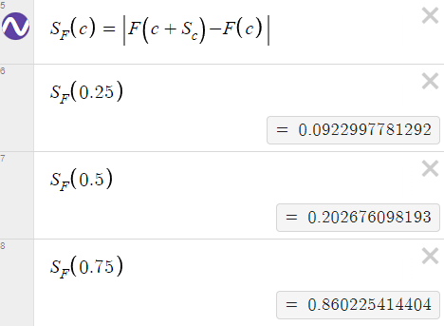
https://www.desmos.com/calculator/tvrhcuoopn

Несомненный плюс – не надо дифференцировать и считать частную производную!


Погрешность функции многих переменных
Cамое неинтересное! Вместо
$$S_{F}=\sqrt{{\left(\frac{∂F}{∂a}S_{a}\right)}_{b,c}^{2}+{\left(\frac{∂F}{∂a}S_{b}\right)}_{a,c}^{2}+{\left(\frac{∂F}{∂a}S_{c}\right)}_{a,b}^{2}}$$
будем пользоваться альтернативной формулой:
$$S_{F}=\sqrt{{\left(F\left(a+S_{a},b,c\right)-F\left(a,b,c\right)\right)}^{2}+{\left(F\left(a,b+S_{b},c\right)-F\left(a,b,c\right)\right)}^{2}+{\left(F\left(a,b,c+S_{c}\right)-F\left(a,b,c\right)\right)}^{2}}$$
Её удобно записать как
$$S_{F}=\sqrt{K_{a}^{2}+K_{b}^{2}+K_{c}^{2}}$$
где $K_{a}=F\left(a+S_{a},b,c\right)-F\left(a,b,c\right), K_{b}=F\left(a,b+S_{b},c\right)-F\left(a,b,c\right), K_{c}=F\left(a,b,c+S_{c}\right)-F\left(a,b,c\right)$. Эти К-шки имеют смысл вкладов в погрешность F от каждой исходной величины.

Кажется сложно, но реализация в Десмосе делается очень быстро:
Вбиваем функцию:
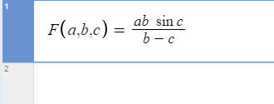
Все величины с погрешностями должны быть аргументами функции и указываться в скобках!

Далее указываем погрешности наших трёх величин:
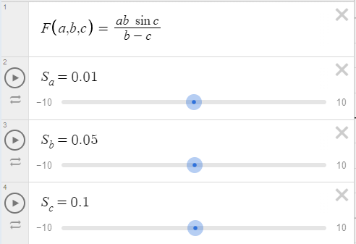

Считаем К-шки:
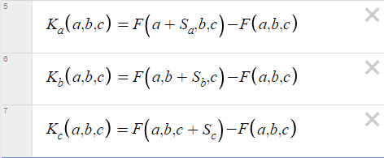
И погрешность F:
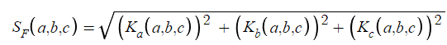
https://www.desmos.com/calculator/kw12bm5470

Готово! Пусть, например, a=2, b=3, c=5. Считаем в этом случае F и её погрешность. Поменяли на a=3, b=4, c=5 – снова быстро считаем F и её погрешность:
